Cristóbal Suárez Abad
Administración de sistemas operativos - 2º ASIR
Administración con escritorio remoto RDP (windows)

Índice:
Preparación del equipo remoto 2
1. Comprueba que el servicio de Escritorio Remoto (RDP) está habilitado. 2
2. Configura Windows para permitir conexiones remotas solo a usuarios específicos. 3
3. Revisa que el firewall permite conexiones RDP (puerto 3389 por defecto) y ajusta si lo deseas a otro puerto seguro. 4
Gestión de usuarios para RDP 6
1. Crea un usuario estándar con permisos de acceso remoto. 6
2. Configura permisos para que pueda iniciar sesión mediante RDP. 7
3. Intenta conectarte como administrador directamente. 10
Analiza si el acceso directo como administrador está permitido o no. 10
Explica la directiva de seguridad que controla esto. 10
Conexión remota y análisis 12
1. Desde otra máquina Windows, conéctate al equipo remoto mediante Conexión a Escritorio Remoto. 12
2. Desde otra máquina Linux, conecta con Remmina (gráfico) 13
3. Observa y documenta: 15
Qué opciones de seguridad usa RDP (cifrado, autenticación NLA, etc.) 15
Qué información se transmite y cómo se protege. 16
Configuración avanzada y comandos remotos 17
1. Accede al equipo remoto y ejecuta comandos administrativos desde el PowerShell remoto: 17
Comprueba versión de Windows: systeminfo o Get-ComputerInfo 19
Cambia la hora del Sistema 19
Lista los usuarios activos: Get-LocalUser 20
2. Investiga cómo cambiar la configuración de RDP mediante PowerShell o Directiva de Grupo (GPO). 21
Seguridad avanzada 22
1. Habilita la autenticación a nivel de red (NLA) y obliga cifrado de nivel alto. 22
2. Restringe el acceso a RDP solo a ciertas IPs de la red interna. 22
3. Documenta qué medidas de seguridad adicionales se podrían implementar en un entorno real. 23
4. Documentación de Directivas (GPO) 23

Preparación del equipo remoto

Comprueba que el servicio de Escritorio Remoto (RDP) está habilitado.
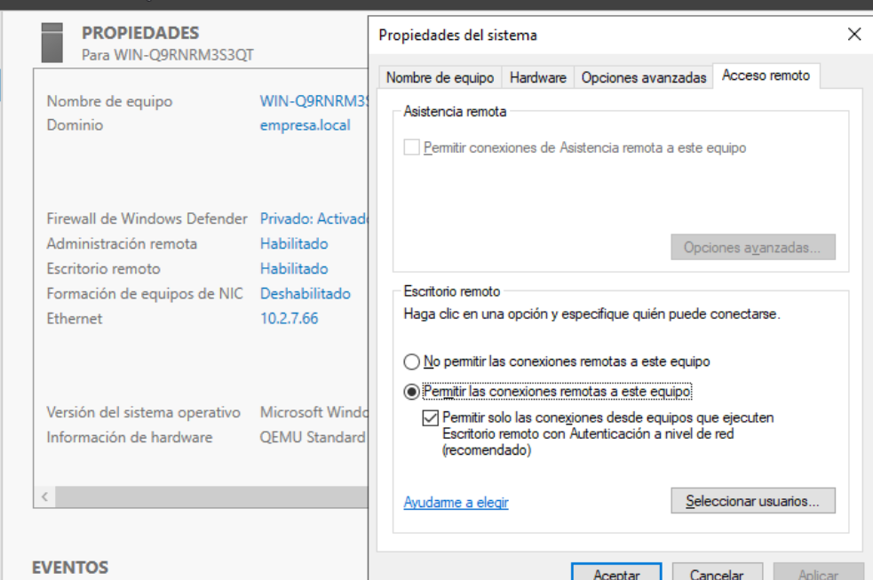

También se puede usar en PowerShell: Get-Service TermService

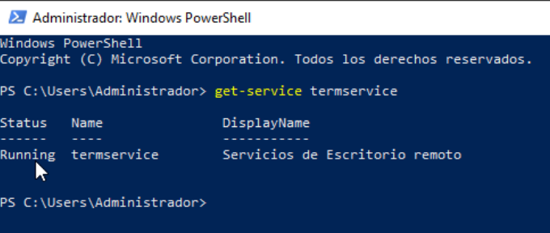

Configura Windows para permitir conexiones remotas solo a usuarios específicos.
Le damos a “Seleccionar usuarios”:
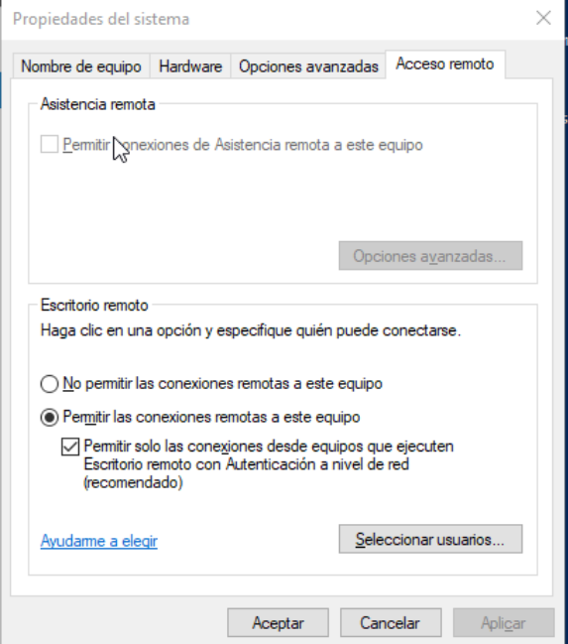
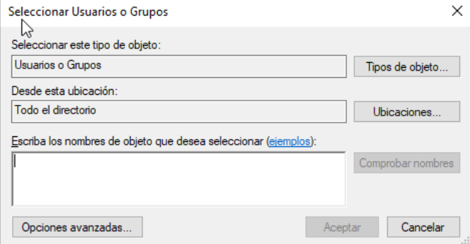
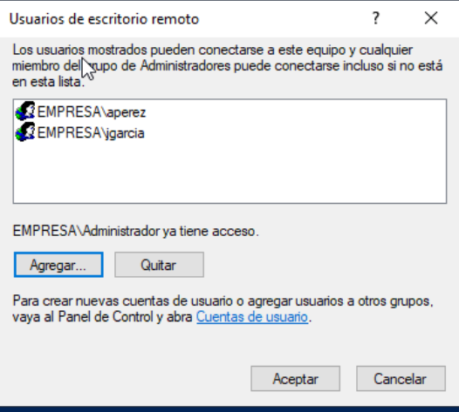

Revisa que el firewall permite conexiones RDP (puerto 3389 por defecto) y ajusta si lo deseas a otro puerto seguro.
“Configuración avanzada”.
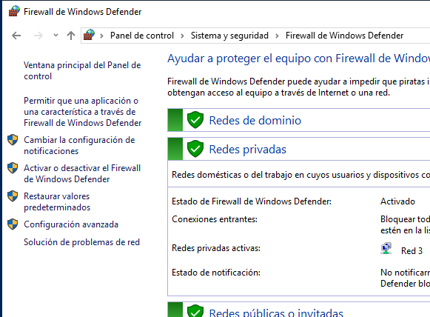
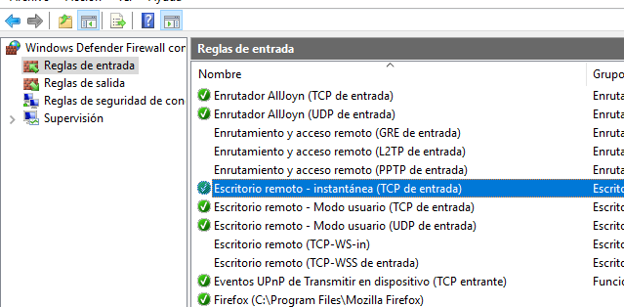
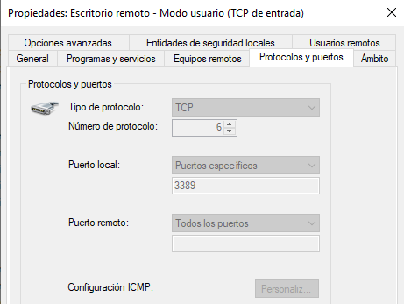
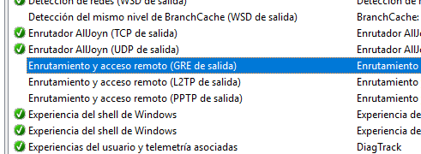
Cambio del puerto RDP (opcional, recomendado)
Desde el registro:
Set-ItemProperty `
-HKLM:\System\CurrentControlSet\Control\Terminal Server\WinStations\RDP-Tcp `
-Name PortNumber -Value 3390
Luego:
- Reiniciar el servicio RDP o el sistema
  - Restart-Service -Force -Name "TermService"
- Ajustar firewall al nuevo puerto

Gestión de usuarios para RDP

Crea un usuario estándar con permisos de acceso remoto.
PowerShell:
New-LocalUser alumnoRDP -Password (Read-Host -AsSecureString)
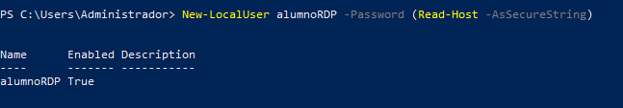

Configura permisos para que pueda iniciar sesión mediante RDP.
Asignación al grupo RDP:
- Inglés:
Add-ADGroupMember -Identity "Remote Desktop Users" -Members "alumnoRDP"
- Español:
Add-ADGroupMember -Identity "Usuarios de escritorio remoto" -Members "alumnoRDP"

- Verificar que está dentro del grupo:
Get-ADGroupMember -Identity "Usuarios de escritorio remoto" | Select-Object Name, SamAccountName
Habilitar el derecho de inicio de sesión (GPO)
Si el alumno intenta conectar ahora, es probable que reciba un error diciendo que "No tiene permiso para iniciar sesión a través de Servicios de Escritorio remoto".
Para arreglarlo sin usar interfaces gráficas, puedes usar este comando para ver quién tiene el privilegio en el servidor actual:
Crea el Directorio “C:\temp\”.
PowerShell
secedit /export /cfg C:\temp\cfg.txt
select-string "SeRemoteInteractiveLogonRight" C:\temp\cfg.txt

¿Qué sigue?
Si el usuario intenta conectar y el sistema lo expulsa, el siguiente paso es configurar la Directiva de Grupo (GPO):
- Ejecuta gpmc.msc.
- Edita la Default Domain Controllers Policy.
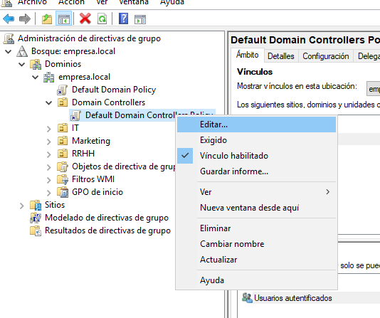
- Navega a: Configuración del equipo > Configuración de Windows > Configuración de seguridad > Directivas locales > Asignación de derechos de usuario.
- Doble clic en Permitir el inicio de sesión a través de Servicios de escritorio remoto.
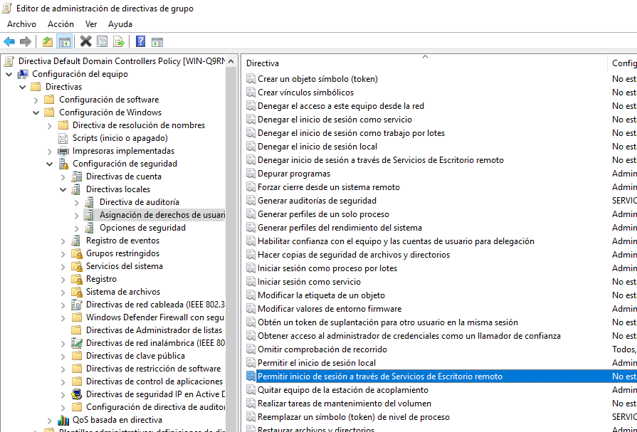
- Asegúrate de que el grupo Usuarios de escritorio remoto aparezca en esa lista.
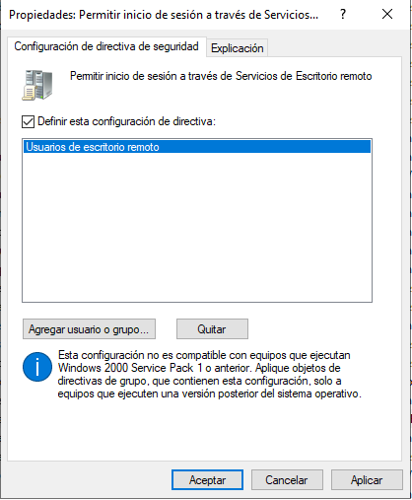

Intenta conectarte como administrador directamente.
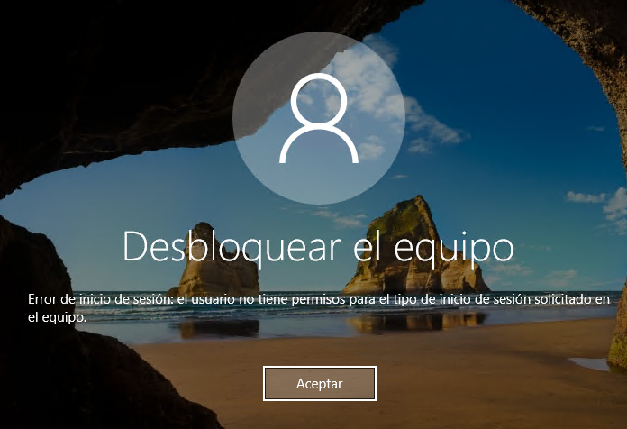

Analiza si el acceso directo como administrador está permitido o no.
No está permitido.

Explica la directiva de seguridad que controla esto.
La Directiva de Seguridad que controla esto
El acceso no se controla solo por "pertenecer a un grupo", sino por un Derecho de Usuario (User Right Assignment) específico dentro de las Directivas de Grupo (GPO).
La directiva clave es: "Permitir el inicio de sesión a través de Servicios de escritorio remoto" (Nombre técnico: SeRemoteInteractiveLogonRight)
- Ubicación en GPO: Configuración del Equipo > Configuración de Windows > Configuración de Seguridad > Directivas Locales > Asignación de derechos de usuario.
En un Controlador de Dominio, esta configuración se define normalmente en la Default Domain Controllers Policy. Por defecto, esta política solo incluye a los grupos:
- Administradores (Administradores del Dominio).
- Operadores de copias de seguridad (a veces).

3. La directiva de "Denegación" (Cuidado con esto)
Existe una directiva que tiene prioridad absoluta sobre la anterior: "Denegar el inicio de sesión a través de Servicios de escritorio remoto" (Nombre técnico: SeDenyRemoteInteractiveLogonRight)
Si un usuario o un grupo (como el de "Invitados" o incluso "Usuarios") está en esta lista, nunca podrá conectar por RDP, aunque esté en el grupo de "Usuarios de escritorio remoto".

Cómo comprobar quién tiene el permiso actualmente (vía PowerShell)
Como estás en la consola, puedes usar este comando para exportar la configuración de seguridad actual a un archivo de texto y buscar quién tiene el derecho de acceso:
PowerShell
# Exportar la configuración de seguridad local a un archivo temporal
secedit /export /cfg C:\Users\Administrador\Desktop\seguridad.inf

# Buscar la línea que define el acceso RDP (SeRemoteInteractiveLogonRight)
Select-String "SeRemoteInteractiveLogonRight" C:\Users\Administrador\Desktop\seguridad.inf
Los números que verás (S-1-5-...) son los SIDs de los grupos autorizados. El SID S-1-5-32-544 corresponde a los Administradores.
- Para poder volver a usar el Escritorio Remoto como Administrador:
Get-ADGroupMember -Identity "Usuarios de escritorio remoto" | Select-Object Name, SamAccountName
Add-ADGroupMember -Identity "Usuarios de escritorio remoto" -Members "Administrador"

Conexión remota y análisis

Desde otra máquina Windows, conéctate al equipo remoto mediante Conexión a Escritorio Remoto.
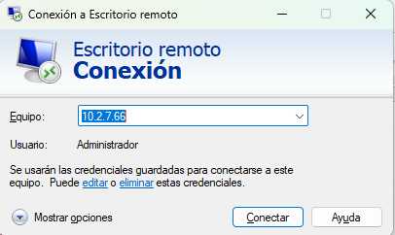
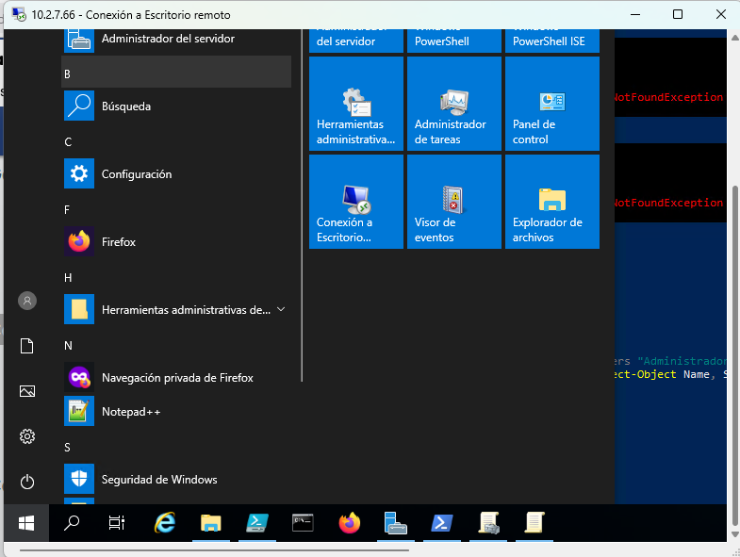

Desde otra máquina Linux, conecta con Remmina (gráfico)
Instalar Remmina:
sudo apt-add-repository ppa:remmina-ppa-team/remmina-next
sudo apt update
sudo apt install remmina remmina-plugin-rdp remmina-plugin-secret
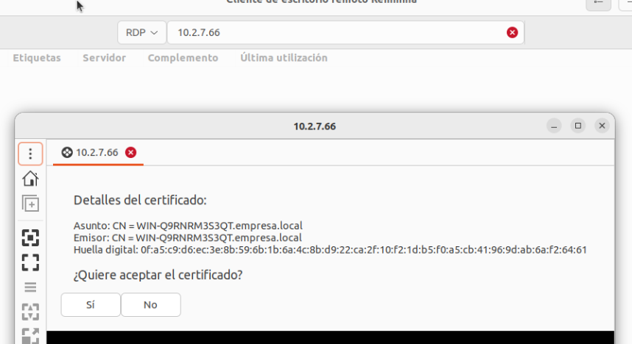
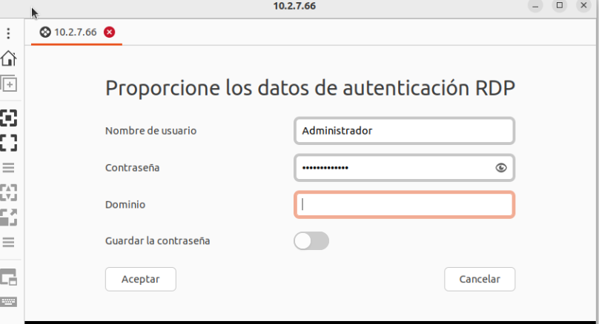

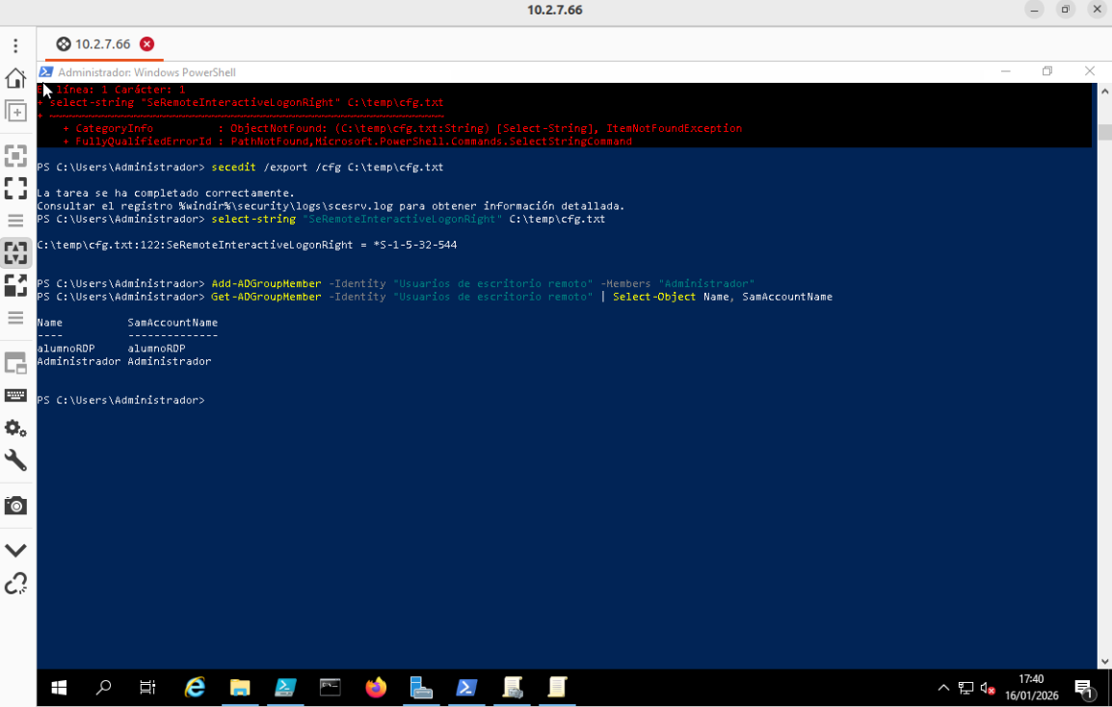

Observa y documenta:
1. Conexión desde Windows (MSTSC)
Cuando te conectas desde otra máquina Windows, el cliente utiliza el protocolo RDP (Remote Desktop Protocol). Al introducir las credenciales, notarás que Windows suele pedir el usuario y la contraseña antes de abrir la ventana de la sesión. Esto se debe a la NLA.
2. Conexión desde Linux (Remmina)
En Linux, Remmina permite elegir manualmente los protocolos de seguridad. Al configurar la conexión, verás opciones como:
- Protocolo: RDP.
- Seguridad: NLA (Network Level Authentication), TLS o RDP.
- Color depth: Generalmente "High Color (16bpp)" o superior.

Qué opciones de seguridad usa RDP (cifrado, autenticación NLA, etc.)
A. Autenticación a Nivel de Red (NLA)
Es la primera línea de defensa.
- Qué hace: Obliga al usuario a autenticarse ante el servidor antes de que este reserve recursos para establecer la sesión.
- Por qué es importante: Protege contra ataques de Denegación de Servicio (DoS) y ataques de fuerza bruta iniciales, ya que no se llega a cargar la pantalla de "Login" de Windows hasta que el usuario es válido.
- Mecanismo: Utiliza el proveedor de soporte de seguridad CredSSP (Credential Security Support Provider).
B. Cifrado y Capas de Seguridad
RDP utiliza dos capas principales para proteger la información:
- Capa de Negociación: El cliente y el servidor acuerdan usar el método más seguro disponible (usualmente SSL/TLS 1.2 o 1.3).
- Capa de Gráficos: Los datos visuales se comprimen y se cifran. Antiguamente se usaba el cifrado nativo de RDP (RC4), pero hoy es estándar el uso de FIPS 140-2 (estándar federal de procesamiento de información) para garantizar un cifrado de grado militar (AES-256).

Qué información se transmite y cómo se protege.
RDP no envía un "video" de la pantalla, sino que transmite instrucciones de dibujo y actualizaciones de mapa de bits.
Información | Cómo se protege
Credenciales | Se encapsulan mediante TLS y se validan con NLA antes de la sesión.
Pulsaciones de teclas | Cifradas de extremo a extremo para evitar keyloggers en la red.
Portapapeles/Discos | Si están redirigidos, viajan a través de canales virtuales cifrados dentro del túnel RDP.
Certificados | El servidor presenta un certificado (autofirmado o de CA) para demostrar su identidad al cliente y evitar ataques Man-in-the-Middle.
Exportar a Hojas de cálculo
Resumen del flujo de seguridad
- TCP Handshake: Conexión inicial al puerto 3389.
- Negociación: ¿Usamos TLS? ¿Usamos NLA?
- Intercambio de Certificados: El cliente verifica la identidad del servidor.
- Autenticación: El usuario introduce credenciales.
- Establecimiento de Sesión: Se inicia el flujo de datos cifrados AES.

Configuración avanzada y comandos remotos

Accede al equipo remoto y ejecuta comandos administrativos desde el PowerShell remoto:
Activar WinRM:
Enable-PSRemoting -Force
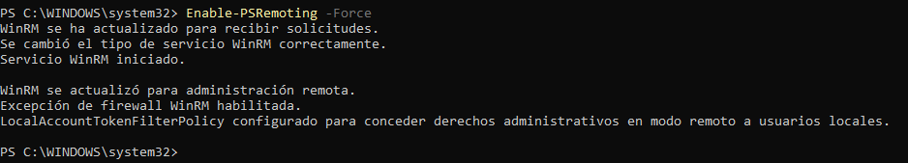
- Comprobar que está active:
Test-WSMan -ComputerName localhost
Get-Service WinRM
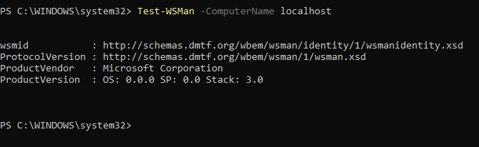
- Comprobar TrustedHosts:
Get-Item WSMan:\localhost\Client\TrustedHosts

- Añade el host remoto a TrustedHosts (Usa IP, el nombre puede dar problemas DNS).
Set-Item WSMan:\localhost\Client\TrustedHosts -Value 10.2.7.66
Set-Item WSMan:\localhost\Client\TrustedHosts -Value "10.2.7.66" -Force
- Si ya hay otros:
Set-Item WSMan:\localhost\Client\TrustedHosts -Value "10.2.7.66,otro_host"
- O permitir todos (⚠️ inseguro, solo laboratorio):
Set-Item WSMan:\localhost\Client\TrustedHosts -Value "*"
- Reinicia WinRM:
Restart-Service WinRM
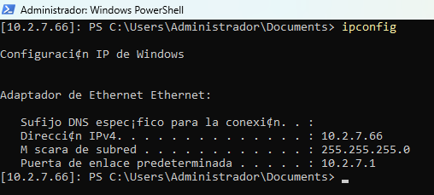
Verificar el equipo remoto
Para que Enter-PSSession funcione, el servidor de destino también debe tener WinRM habilitado. Si tienes acceso físico o por RDP al servidor WIN-Q9RNRM3S3QT, ejecuta allí también:
PowerShell
winrm quickconfig
# O preferiblemente
Enable-PSRemoting -Force

Comprueba versión de Windows: systeminfo o Get-ComputerInfo
[System.Environment]::OSVersion.Version
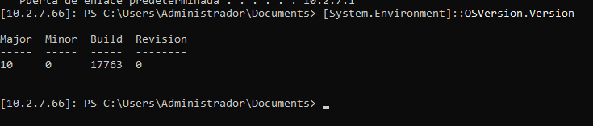
Get-ComputerInfo | Select-Object OsName, OsVersion, OsBuildNumber, WindowsVersion
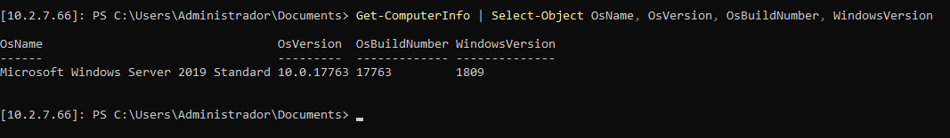

Cambia la hora del Sistema
Para esto, la consola de PowerShell debe tener privilegios de Administrador.
- Establecer una hora específica:
PowerShell
Set-Date -Date "16/01/2026 18:30"
Get-Date
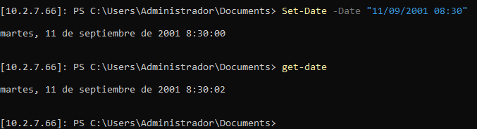
- Sincronizar con el servidor de tiempo (recomendado en Dominios):
w32tm /resync
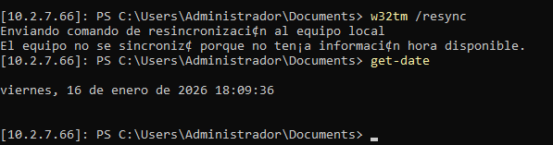

Lista los usuarios activos: Get-LocalUser
Existen dos interpretaciones: usuarios creados en la máquina o usuarios con sesión iniciada ahora mismo.
- Usuarios creados en el sistema:
Get-LocalUser
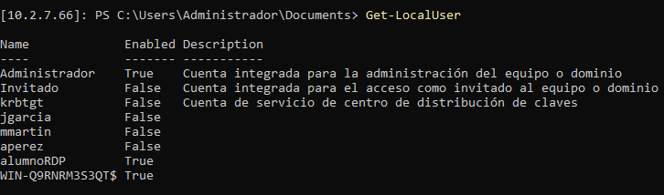
- Usuarios con sesión activa (RDP o Local):
quser
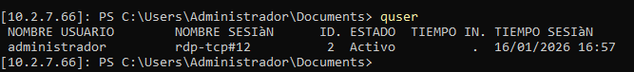

Investiga cómo cambiar la configuración de RDP mediante PowerShell o Directiva de Grupo (GPO).
La configuración de RDP reside principalmente en el registro de Windows. Aquí tienes cómo cambiar los valores más comunes:
- Habilitar/Deshabilitar RDP:
PowerShell
# 0 = Permitir, 1 = Denegar
Set-ItemProperty -Path 'HKLM:\System\CurrentControlSet\Control\Terminal Server' -Name "fDenyTSConnections" -Value 0
- Forzar el uso de NLA (Seguridad):
PowerShell
Set-ItemProperty -Path 'HKLM:\System\CurrentControlSet\Control\Terminal Server\WinStations\RDP-Tcp' -Name "UserAuthentication" -Value 1
B. Mediante Directiva de Grupo (GPO)
Si prefieres usar la interfaz gráfica del servidor, la ruta para controlar RDP de forma masiva en el dominio es:
Ruta: Configuración del equipo > Plantillas administrativas > Componentes de Windows > Remote Desktop Services (Servicios de Escritorio Remoto) > Remote Desktop Session Host > Connections.

Seguridad avanzada
Para elevar la seguridad de un Controlador de Dominio o servidor crítico, no basta con habilitar el servicio; hay que "endurecer" (hardening) la configuración para evitar ataques de interceptación o fuerza bruta.
Aquí tienes cómo aplicar estas configuraciones avanzadas mediante PowerShell y GPO.

Habilita la autenticación a nivel de red (NLA) y obliga cifrado de nivel alto.
La Autenticación a Nivel de Red (NLA) protege al servidor de ataques DoS y fuerza bruta al requerir credenciales antes de crear la sesión. El Cifrado de Nivel Alto asegura que los datos usen AES de 128 o 256 bits.
Vía PowerShell:
# 1. Forzar Autenticación a Nivel de Red (NLA)
Set-ItemProperty -Path 'HKLM:\System\CurrentControlSet\Control\Terminal Server\WinStations\RDP-Tcp' -Name "UserAuthentication" -Value 1
# 2. Establecer nivel de cifrado en "High" (Alto)
# Valor 3 = High (Cifra datos del cliente al servidor y viceversa con llave de 128 bits)
Set-ItemProperty -Path 'HKLM:\System\CurrentControlSet\Control\Terminal Server\WinStations\RDP-Tcp' -Name "MinEncryptionLevel" -Value 3

Restringe el acceso a RDP solo a ciertas IPs de la red interna.
Esta es una de las medidas más efectivas. Configuraremos el Firewall de Windows para que solo acepte conexiones al puerto 3389 desde una IP o subred de confianza (ej. la red de administración 192.168.1.0/24).
Vía PowerShell:
# Modificar la regla existente de Escritorio Remoto para limitar el acceso
Set-NetFirewallRule -DisplayName "Escritorio remoto: modo de usuario (TCP de entrada)" `
-RemoteAddress "192.168.1.50, 192.168.1.0/24"
Nota: Reemplaza las IPs por las de tu red interna. Esto cortará cualquier intento de conexión desde IPs fuera de ese rango.

Documenta qué medidas de seguridad adicionales se podrían implementar en un entorno real.
En una empresa, además de lo anterior, se suelen implementar las siguientes capas:
- Cambio del puerto por defecto: Cambiar el puerto 3389 por uno aleatorio (ej. 45678) para evitar escaneos automáticos de bots.
- Autenticación de Dos Factores (2FA/MFA): Implementar soluciones como Duo Security o Microsoft Entra MFA para que, además de la contraseña, se requiera un código en el móvil.
- Puerta de enlace de Escritorio remoto (RD Gateway): No exponer el servidor directamente a internet. El tráfico se encapsula en HTTPS (puerto 443) a través de un servidor intermedio.
- VPN Obligatoria: Bloquear el puerto 3389 para cualquier IP externa y permitirlo solo si el usuario está conectado primero a la VPN de la empresa.
- Directivas de Bloqueo de Cuenta: Configurar GPOs para que, tras 3 o 5 intentos fallidos, la cuenta se bloquee temporalmente, mitigando ataques de fuerza bruta.

Documentación de Directivas (GPO)
Si prefieres gestionar esto de forma centralizada para muchos equipos:
- Ruta: Configuración del equipo > Plantillas administrativas > Componentes de Windows > Servicios de Escritorio remoto > Host de sesión de Escritorio remoto > Seguridad.
- Configuraciones a activar:
  - Requerir el uso de una capa de seguridad específica para conexiones remotas (RDP) -> Establecer en SSL (TLS 1.2).
  - Requerir la autenticación de usuarios para las conexiones remotas mediante la autenticación a nivel de red.

https://remmina.org/how-to-install-remmina/

